 | Comment éliminer des sons perturbateurs  à l’aide du logiciel Audacity ?

Pré-requis : La partie « B - Produire des sons, écouter » du programme de spécialité
de terminale S a été traitée
Compétence requise en particulier : Acquisition et analyse d’une note produite par un instrument de musique

Lors d’une séance précédente, les élèves ont fait notamment l’acquisition et l’analyse spectrale des sons suivants :
diapason (son pur : la 3, 440 Hz)
vuvuzela (son complexe : la# 2, 233 Hz)

L’analyse du son de la vuvuzela peut-être faite à l’aide du fichier vuvuzela_single_note.ogg ci-joint : on lance la lecture dans Audacity ; si on n’utilise pas Audacity pour obtenir le spectre correspondant, on place un microphone près du haut-parleur, relié à un autre ordinateur sur lequel est installé le logiciel d’analyse spectrale utilisé.

Sur le site de la Queen Mary University of London, on peut trouver un article daté du 18 juin 2010 :
http://www.qmul.ac.uk/media/news/items/se/30760.html intitulé « Trumping the trumpets: how audio engineering helps tone down vuvuzela disruption », dans lequel on peut lire :

« One of the unexpected hot topics of the World Cup 2010 is the vuvuzela, a new sound to the ears of many football fans. Though hugely popular for its invigorating sound and dramatic volume level, this traditional South African musical horn was badly received by some television viewers since the recorded sound of massed vuvuzelas could reduce the audibility of the commentary. (...) »
« (...) Various approaches have been discussed by audio engineers, most commonly using "notch filtering", which removes sound energy from specific frequencies. The vuvuzela sound energy is mostly found within narrow frequency bands - the fundamental frequency (approximately 230 Hz) and some higher overtones - so targeting those specific frequencies is a reasonable way to quieten the vuvuzela sound. Unfortunately, notch filtering also has a tendency to remove some of the energy from the commentator's voice too, since the frequency distributions of the voice and vuvuzela overlap. »

On se propose de mettre en application la technique proposée ci-dessus à l’aide du logiciel Audacity.

Dans le menu « Effets » puis « Egalisation », Audacity permet d’agir sur le son en atténuant (ou en accentuant) certaines fréquences :
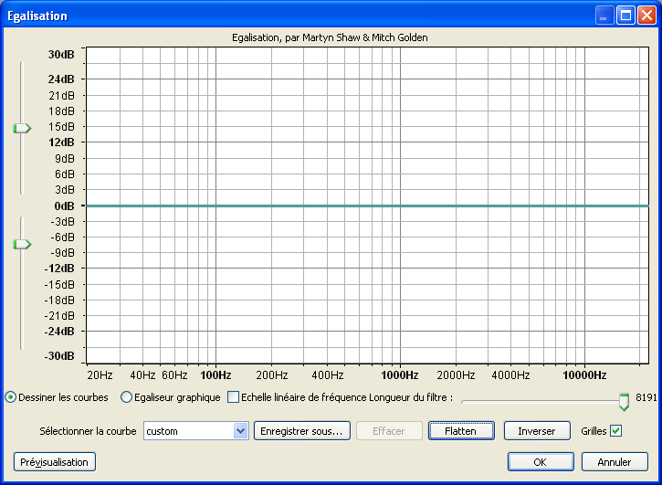

En cliquant à plusieurs reprises sur la courbe verte, initialement à 0 dB sur tout le spectre audible (20 Hz-20kHz), et en déplaçant les points de contrôle qui apparaissent, on peut dessiner un « gabarit » quelconque, puis l’appliquer au son en validant par OK.
1- Que signifie « notch » ? En quoi consiste le « notch filtering » cité dans le texte de l’article ?

2- Dans la bande son « son1.mp3 » , le son d’un diapason vient perturber le commentaire de la journaliste.
Comment supprimer ce son perturbateur ou tout au moins l’atténuer fortement en appliquant la technique du « notch filtering » ? Mettre en œuvre la solution proposée, dans Audacity ; écouter le résultat, et comparer avec la bande originale. Dans Audacity, on peut annuler une action par un clic sur , et la rétablir avec .

3- Dans la bande son « son2.mp3 » , c’est le son d’une vuvuzela qui vient perturber les explications du journaliste.
a- D’après le texte, quelle est approximativement la fréquence du son de la vuvuzela ?
b- Toujours dans ce texte, qu’est ce qui permet de dire que le son de la vuvuzela n’est pas pur ?
c- Reprendre les résultats de l’analyse spectrale du son de la vuvuzela faite lors d’une séance précédente, et essayer d’atténuer au maximum le son de celle-ci pour entendre au mieux les commentaires du journaliste.
d- Traduire la dernière phrase du texte :
« Unfortunately, notch filtering also has a tendency to remove some of the energy from the commentator's voice too, since the frequency distributions of the voice and vuvuzela overlap. »
et commenter par rapport au résultat obtenu à la question c-.

4- Dans la bande son « son3.mp3 » , c’est maintenant un « concert » de vuvuzelas qui vient perturber les paroles du commentateur du match comptant pour la coupe du monde de football, qui a opposé le 11 juin 2010 l’Afrique du Sud au Mexique.
a- Mettre en œuvre une solution pour atténuer le son perturbateur, et commenter le résultat (de cette solution, pas celui du match !).

5- On rappelle l’expression du niveau sonore L (exprimé en décibels acoustiques dBA) associé à une onde sonore d’intensité I : où I₀ représente l’intensité sonore de référence égale à 1,0.10^{–12} W.m^{–2}.
a- Dans le cas d’une vuvuzela, calculer I en utilisant les informations de l’infographie ci-dessous.
b- Quelle est l’intensité sonore pour 100 vuvuzelas ?
c- En déduire le niveau sonore et comparer le résultat avec celui fourni par le document ; résultat à commenter.
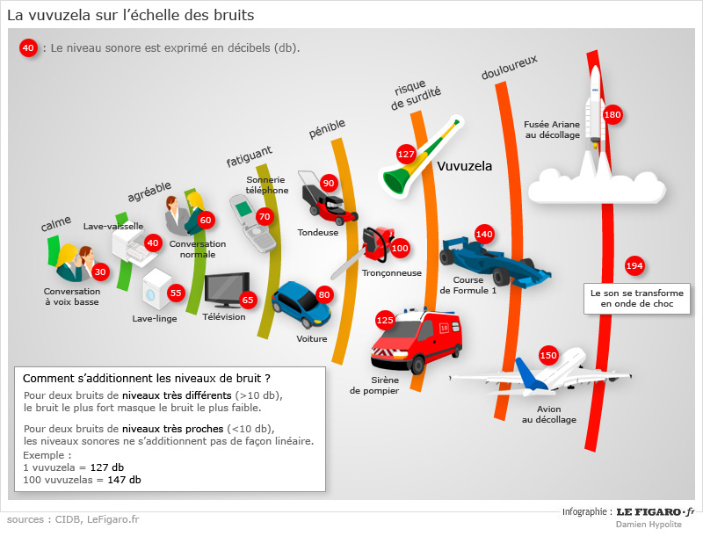

6- Traduire l’article du 18 juin 2010.

